GRUPA,, KACZUSZKI’’

TEMATYKA TYGODNIOWA:,, POLSKA - MÓJ DOM’’

DATA: 30. 04.2020r.

1.WITAJCIE KOCHANE MALUSZKI !

DZIEŃ DOBRY (wszyscy się witamy) - zabawa na przywitanie.

Dzień dobry, dzień dobry,
wszyscy się witamy,
dzień dobry, dzień dobry,
dobry humor mamy.

Dzień dobry, dzień dobry,
słońce jasno świeci,
dzień dobry, dzień dobry,
Pani wita dzieci....

2.MOJE MIASTO – miejscowość, w której mieszkamy to Piekary Śląskie. Piekary to bardzo ładne miasto, jest tu dużo zieleni, parków i obiektów zabytkowych tj. Bazylika N.M.P i Kopiec Wyzwolenia.
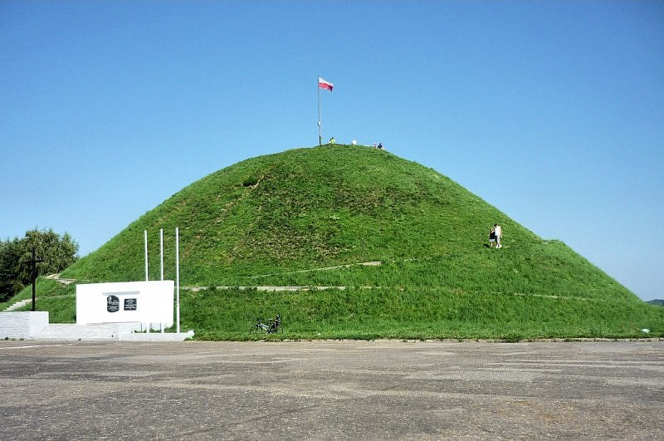

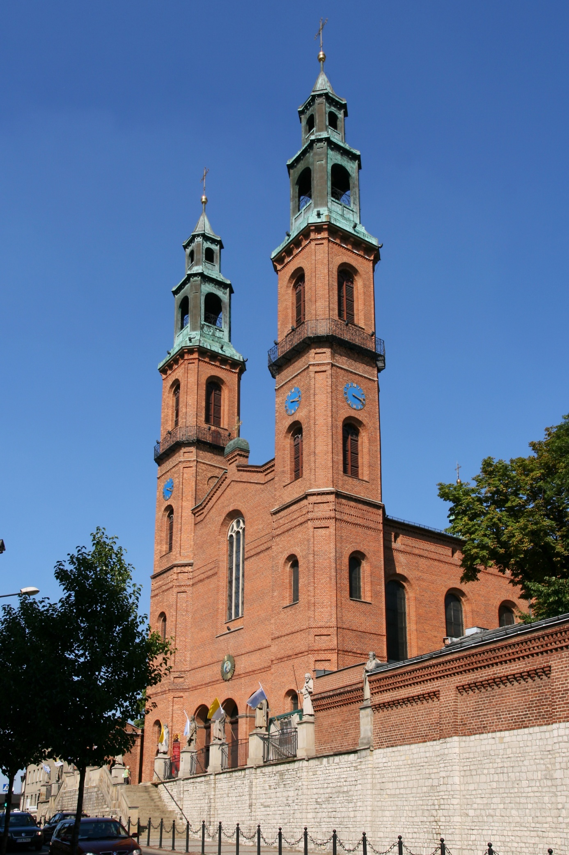

3.Posłuchajcie piosenki :,, MOJE MIASTO’’-

I. To jest moje miasto, zna historii wiele.
Ratusz, zamek, rynek i piękne aleje.
Refren
Kocham moje miasto,
miasteczko czy wieś.
Legendami swymi słynie.
Czy je poznać chcesz?
II. Chodzę ulicami, zwiedzam i poznaję
moich sławnych przodków piękne obyczaje.
Refren
Kocham moje miasto...
III. Bo gdy będę babcią z siwiuteńkim włosem,
będę nucić wnukom cichuteńkim głosem.
Refren
Kocham moje miasto...

Teraz porozmawiamy sobie na temat piosenki:
-o czym jest piosenka?
-gdzie mieszkacie: na wsi czy w mieście?
-jak nazywa się miejscowość , w której mieszkacie?

4.INSTRUMENTACJA REFRENU PIOSENKI – poproście mamusie lub tatusia o przygotowanie instrumentu muzycznego lub przedmiotu , który wydaje dzwięki np. 2 klocki drewniane.
Podczas zwrotek piosenki maszerujcie wysoko podnosząc kolanka, gdy usłyszycie refren wystukujcie na instrumencie rytm refrenu.

ŻYCZĘ WAM UDANEJ ZABAWY!

